Manual do Operador – SEMAS/CRAS

Programa Ação




 | Versão 1.0
Elaborado por: | Francisco Edilson do Nascimento
Revisado por:
Aprovado por:
Data criação: | 17/05/2012

Índice

1. Fazendo login
2. Volumes do PSB
3. Entendendo Classificação, permissões, localização e lotação
4. Trabalhando com prontuários e documentos
4.2 Criando um prontuário
4.3 Modificando autorização de prontuários
4.4 Modificando classificação de prontuários
4.5 Fazendo buscas por prontuários
4.6 Criando documentos
4.7 Modificando autorização de documentos

Histórico de modificações do documento
Versão | Data | Observação | Autor | Aprovação
0.1 | 16/05/2012 | Versão inicial | Fco Edilson

- Fazendo login
Para fazer acesso ao sistema ação ou plataforma ação, abra o Mozilla Firefox digite a URL:
- versão em produção: http://acao.cti.fortaleza.ce.gov.br
- versão em homologação: http://homologacao.acao.cti.fortaleza.ce.gov.br
Em ambos os casos, o sistema deve mostrar a tela de login:
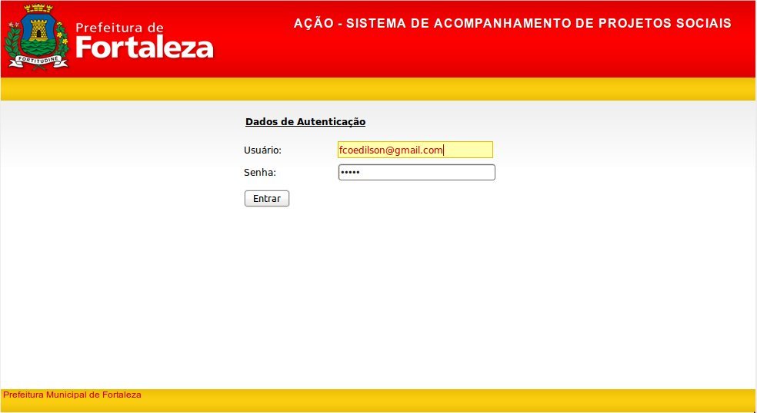
Figura 1 – Página de login

No campo Usuário, digite seu e-mail informado como login; no campo Senha, digite a senha inicial ou a senha que foi modificada por você. O sistema deverá mostrar a página “Gerenciar Volumes” contendo a lista de volumes acessíveis para o usuário logado.

- Volumes do PSB
Nome do Volume | Documentos | Identificador de prontuário | Classificação
CRAS-BARRA DO CEARÁ  CRAS-PIRAMBU  CRAS-LAGAMAR  CRAS-MUCURIPE  CRAS-PRAIA DO FUTURO II  CRAS-SERVILUZ  CRAS-BELA VISTA  CRAS-QUINTINO CUNHA  CRAS-COUTO FERNANDES  CRAS-SERRINHA  CRAS-VILA UNIÃO  CRAS-ARACAPÉ  CRAS-BOM JARDIM  CRAS-CONJUNTO ESPERANÇA  CRAS-GRANJA PORTUGAL  CRAS-GENIBAÚ  CRAS-MONDUBIM  CRAS-CANINDEZINHO  CRAS-CASTELÃO  CRAS-CONJUNTO PALMEIRAS  CRAS-DENDÊ  CRAS-JARDIM DAS OLIVEIRAS  CRAS-JOÃO PAULO II  CRAS-ITINEREANTE | Ficha de Identificação da Família  Plano de Acompanhamento Familiar | NIS | Assistência Social, Proteção Social Básica
ATIV.COLETIVAS_20XX | Planejamento Mensal  Relatório Mensal das Atividades Coletivas | RELATÓRIO + [Nome do Projeto] + [Mês] + [Nome do CRAS] | Assistêncial Social, Atividades Coletivas PSB
RELATÓRIOS PSB 20XX | Relatório de Gestão  Relatório Quantitativo Mensal | RELATÓRIO + [Nome do Projeto] + [Mês] + [Nome do CRAS] | Assistêncial Social, Relatórios PSB  Assistêncial Social, Relatórios de Gestão PSB

- Entendendo Classificação, permissões, localização e lotação
  - Classificação
São os assuntos que organização os volumes, prontuário e documentos em categorias. Exemplos: Assistência Social, Proteção Social Básica; Assistência Social, Proteção Social Especial.
  - Permissões
É a descrição do acesso aos objetos(volumes, prontuário, documentos) da plataforma de registros. As autorizações permitem que os usuários de determinado grupo de lotação, possam ter acesso e realizar ações sobre os objetos.
  - Localização
É o local onde está situado um volume ou prontuário, cujo objetivo é informar a localização e garantir o controle e rastreamento de documentos dos programas/projetos. Exemplo: PMF-SEMAS, PMF-SEMAS-SER I-DAS
  - Lotação
Corresponde à alocação do volume, prontuário ou documento na estrutura organizacional da PMF. Essa alocação também se aplicas aos operadores do sistema. Exemplo, PMF-SEMAS-SER I-DAS-CRAS PIRAMBU. Isso significa que os usuários com essa lotação terão acesso à volumes, prontuários e documentos com essa lotação.
- Trabalhando com prontuários e documentos
  - Criando um prontuário
Na página de “Gerência de Prontuário”, clique na opção . Preencha os campos, conforme Figura 2.
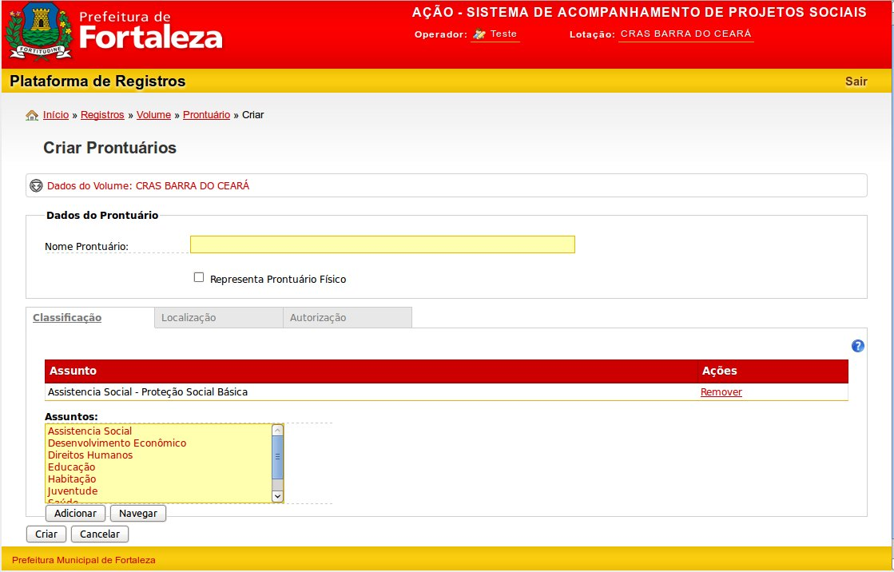Figura 2 – Criar prontuário
- Informe o nome do prontuário
- se o prontuário existir fisicamente, marque a opção “Representa Prontuário Físico”.
- Informe as autorizações do prontuário; caso não seja necessário incluir autorizações, deixe marcada a opção “herdar as autorizações do volume”.
- Ao final, clique no botão Criar
  - Modificando as Autorização de um prontuário
Na página de “Gerência de Prontuários” abra o prontuário desejado, selecione a aba Autorizações. Informe uma lotação no campo Localizar Grupo de Lotação, por exemplo: PMF-SEMAS-SER I-DAS-CRAS BARRA DO CEARÁ. Depois, selecione as permissões ou ações que poderão ser feitas no prontuário e clique no link , Figura 3.
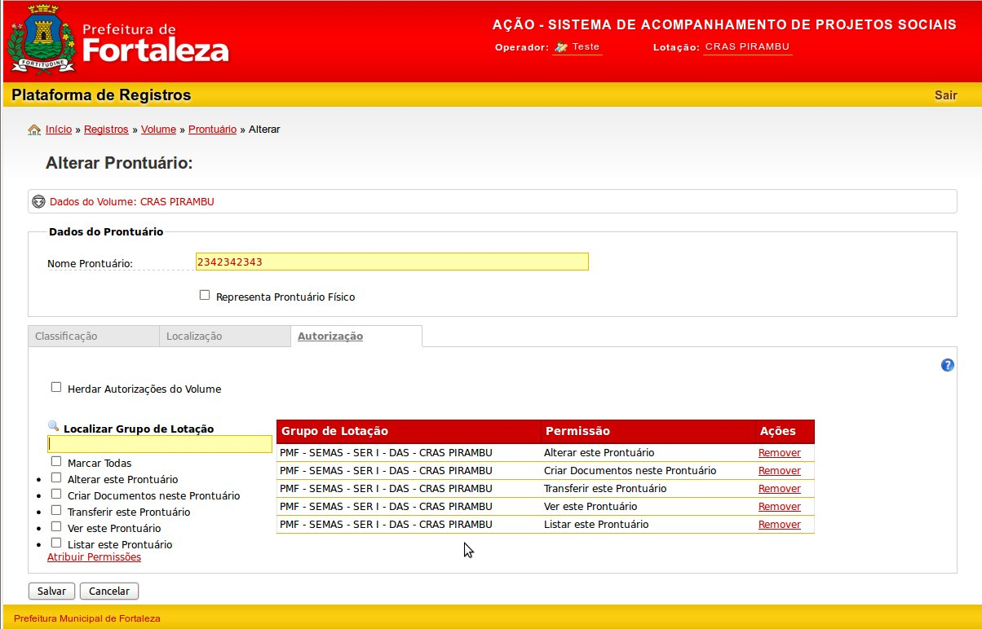Figura 3 – Alterando Autorização de prontuário

  - Modificando a classificação de um prontuário
Na página de “Gerência de Prontuários” abra o prontuário desejado, selecione a aba Classificação. Selecione a classificação apropriada e clique no botão Adicionar, veja Figura 6.
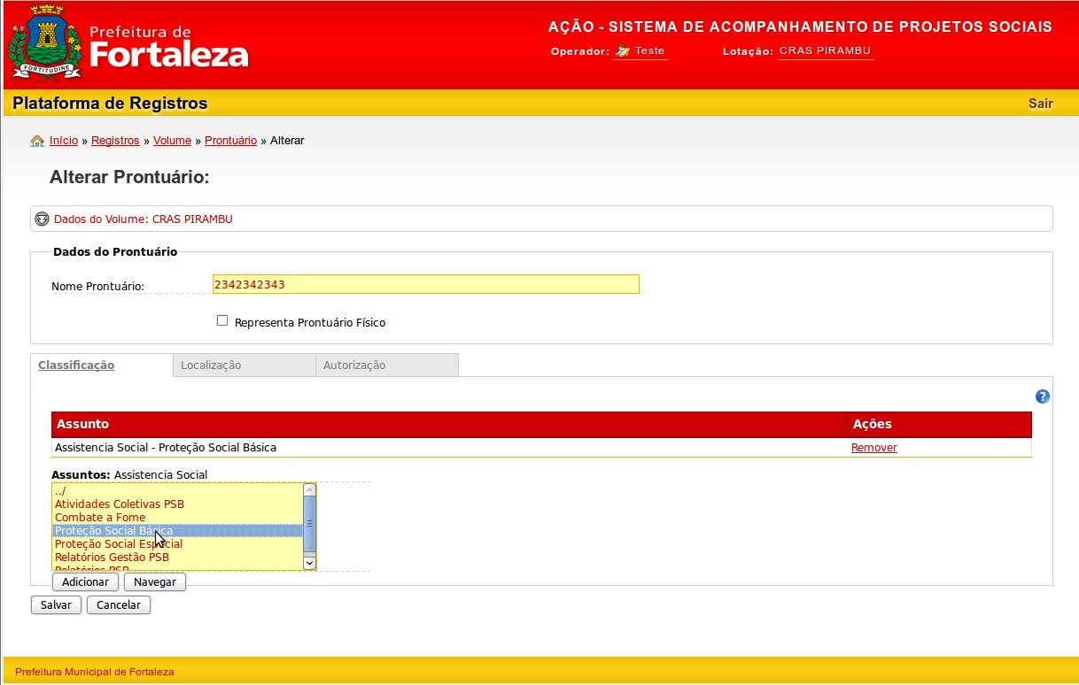Figura 6 – Alterando classificação de prontuário

  - Fazendo buscas por índices
Clique no link . Informe valores aos campos disponíveis para busca, conforme Figura 3, depois clique no botão . O sistema deverá mostrar um lista de prontuários como resultado da busca.
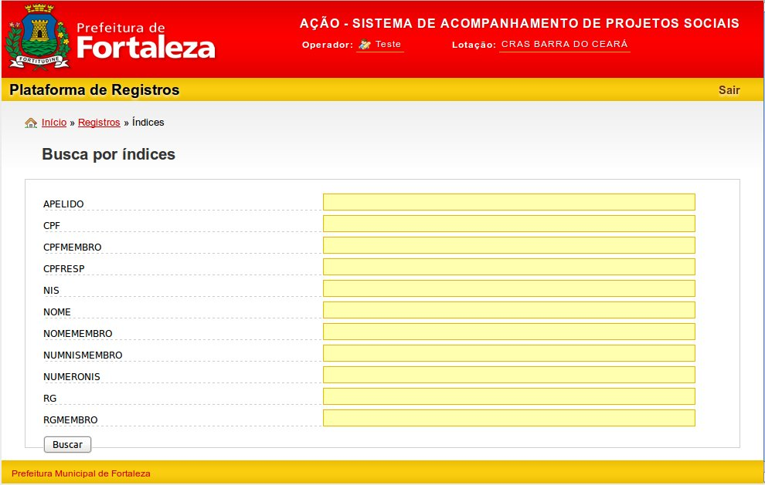
Figura 3 – Buscando com índices

  - Fazendo busca no prontuário
Busca Geral e Busca por Nome
Na Gerencia de prontuários, clique no botão , para fazer uma busca geral. Neste caso será listados todos os prontuários do volume. Para buscar por nome, informe o Nome do prontuário e clique no botão . O sistema deverá mostrar os prontuários existentes como o nome informado. conforme Figura 4.
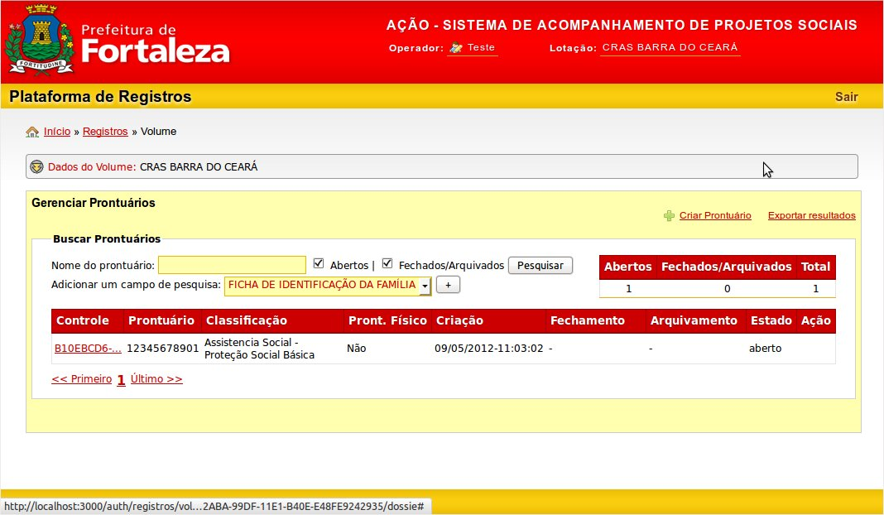Figura 4 – Busca geral e por Nome

Busca de prontuário por campo de documento
Para buscar prontuário por campo de documento, selecione o documento e clique no botão para adicionar um campo do documento selecionado. Após selecionado o campo, clique no botão , conforme Figura 5.

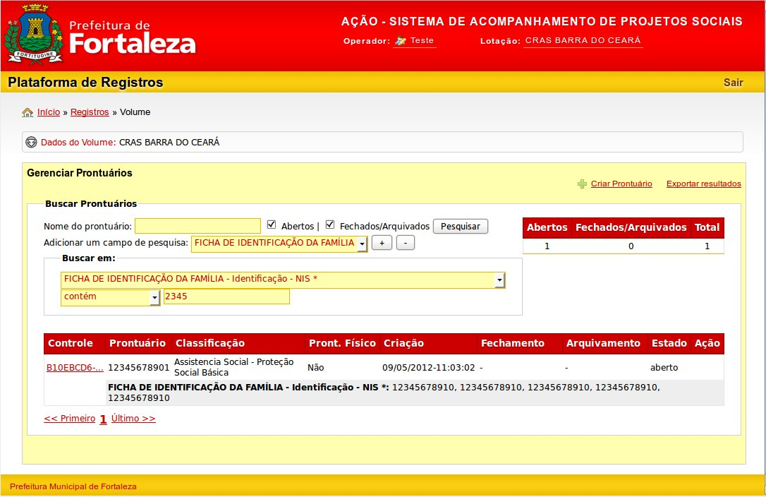Figura 5 – Busca por prontuários por campo de documento

  - Criando um documentos
Para criar um documento, entre no prontuário e selecione a opção . Selecionado o documento a ser incluído, de acordo com a Figura 6, o Sistema deverá abrir os campos do documento. Em seguida, preencha os campos e clique em Salvar.
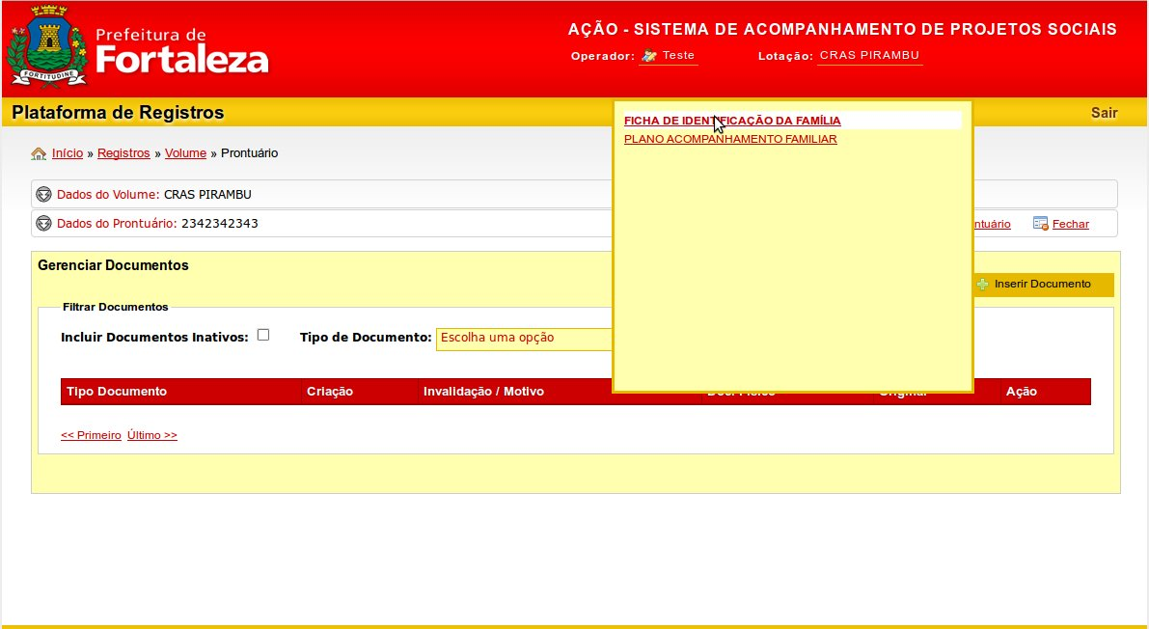Figura 6 – Criar documento em prontuário

  - Modificando a autorização de um documento
Na página do documento, clique em . Informe o grupo de lotação no campo Localizar Grupo de Lotação, por exemplo: PMF-SEMAS-SER I-DAS-CRAS BARRA DO CEARÁ. Depois, selecione as permissões e clique no link , Figura XX. Para salvar, clique no botão para gravar as alterações.
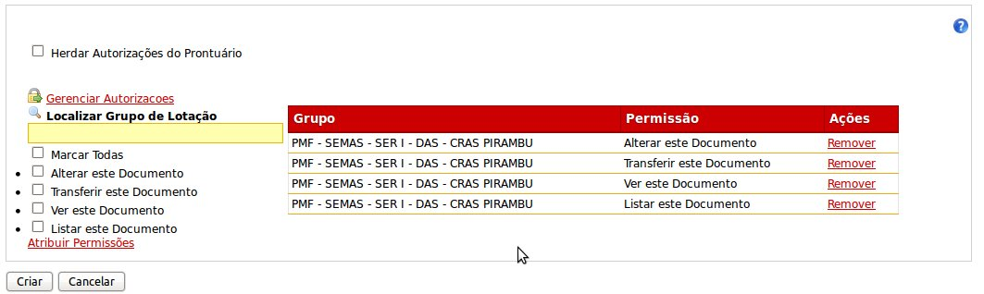
Figura xx – Alterar autorização do documento

